МДК. 01.01.
Организация приготовления, подготовки к реализации и хранения кулинарных полуфабрикатов

Раздел модуля 1.
Организация процессов обработки сырья, приготовления и подготовки к реализации полуфабрикатов для блюд, кулинарных изделий разнообразного ассортимента

Группа 3-ПК-25 23.09.2024
преподаватель: Постовит Дмитрий Александрович

Практическое занятие № 9

Тема: Ознакомление с инструментами, инвентарём для обработки мясного сырья.

Цель: ознакомиться с инструментами и инвентарём для обработки мяса.

Задание:
Ознакомиться с оборудованием для обработки мяса, мясопродуктов, птицы.
Изучить строение и принцип действия Мясорубки.
Ответить на вопросы, и тесты.

Методическое обеспечение: справочник технолога; Е.Б. Мрыхина «Организация производства на предприятиях общественного питания»;
Л. Е. Голунова.«Сборник рецептур блюд и кулинарных изделий для предприятий общественного питания». Санкт-Петербург 2003г.
Анфимова Н.А. Кулинария : учебник для студ. учреждений сред.проф.образования / Н.А. Анфимова. – 11-е изд., стер. – М. : Издательский центр «Академия», 2016

Формируемые концепции: ПК 1.1 Подготавливать рабочее место, оборудование, сырье, исходные материалы для обработки сырья, приготовления полуфабрикатов в соответствии с инструкциями и регламентами.

Время: 2 часа.

Обратная связь: d.postovit@yandex.ru vk.com/id95737393

Теоретическая часть
Основными инструментами для обработки мяса являются ножи «поварская тройка», нож-рубак, нож для обвалки туш, гастрономические ножи, тяпка, топор-тупица, поварские вилки и иглы. «Поварская тройка» состоит из трех ножей: большого, среднего и малого. Изготовляются они из твердой стали, ручки делаются из дерева твёрдых пород (бук, береза).
Размеры ножей указаны в таблице.

Нож | Длина, мм | Ширина, мм | Толщина, мм
Большой нож | 485 | 68 | 8
Средний нож | 404 | 50 | 1,5
Малый нож | 302 | 33 | 1,5
Ножи «поварская тройка» хранятся в специальных ножнах.
Нож-рубак применяется для разрубания рыбы или мяса с костями средней крепости. Нож-рубак изготовляется массивным из твердой стали и делается длиной 410-464 мм и толщиной 6-8 мм.
Обвалочный нож применяется для отделения мяса от костей при обработке мясных туш. Размеры ножа: длина 294 мм, ширина 35 мм, толщина 2,5 мм. Нож изготовляется из твердой стали.
Мусат (сталъка) является инструментом для точки ножей во время работы. Изготовляется мусат из очень твердой стали. Длина мусата 322 мм, наибольший диаметр 22 мм.
Тяпка применяется для отбивания порционных кусков мяса. Изготовляется из стали. Размеры тяпки: длина 255 мм, ширина 100 мм, толщина 10 мм.
Мясницкий топор (тупица) служит для разрубания мясных туш. Изготовляется из твердой стали, а топорище – из дерева твердой породы.
Настольные разделочные доски изготовляются доски длиной 0,6-1,0 м, шириной 0,3-0,4 м и толщиной 4 см. Они должны быть из целого куска сухой древесины твердых пород, не имеющей трещин и заусениц. Поверхность разделочных досок должна быть плоской и гладкой. Сырые продукты необходимо разделывать на одних досках, вареные – на других: мясные, рыбные и овощные продукты должны разделываться также на разных досках. На торцевой стороне доски отмечается начальными буквами наименование продукта, обрабатываемого на данной доске (разделочная доска для сырого мяса обозначается– СМ).
Содержание и последовательность выполнения работы
Задание 1: Изучить инвентарь, инструменты, используемые для обработки и приготовления полуфабрикатов из мяса.
Задание 2: Запишите требования к поварским ножам. Охарактеризуйте правила их безопасной эксплуатации.
Задание 3. Дайте характеристику представленного инвентаря, инструментов.
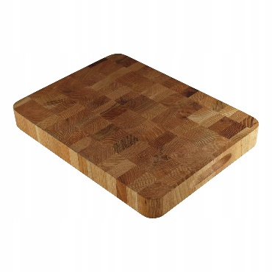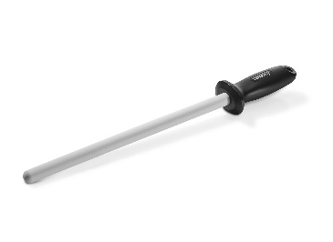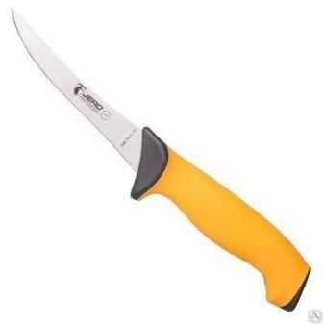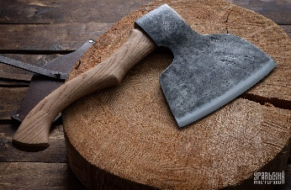
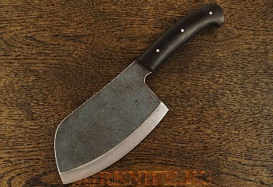

Название | Размер | Материал изготовления | Назначение

